附件
3

湖南省优秀教师
湖 南 省 优 秀 教 育 工 作 者

审
批
表

市
州

工
作
单
位

姓
名

申
报
奖
励
名
称

填
报
时
间

填
表
说
明

一、 本表采 用 A4 纸规格。
二、表内的年、月、日一律用公历和阿拉伯数字。
三、“照片”一律 用近期 一寸半 身免冠 照片。
四、籍贯填写 XX 省（自治区、直辖市）XX 市（县）。
五、有下列情况者，请在“特殊说明”一栏中 标注：中国
科学 院院士 、中国工程院院士、长江学者、特级教师、中小
学班 主任、中小学德育课教师、中小学德育工作者、高校辅
导员 、高校思想政治课教师、高校思想政治教育工作者、内
地西 藏班教 师、内 地新疆 班教师 。
六、个人简历从大中专院校毕业或参加工作填起。
七、“2014 年以来教学工作量”一栏由“湖南省优秀教 师”
候选人所在学校按每学年课时数填写；“湖南省优 秀教 师”候
选人 为教授 、副教授的，所在高校要在备注栏中注明完成学
校规 定的本 、专科 教学工 作量情 况。
八、“从事德育或思想政治教育工作情况”一栏，由候选
人所 在单位 如实填 写：（1）如担任过班主任或辅导员，填写
担任 班主任 或辅导 员的年 限、起 止时间 及其主 要业绩 ；（ 2）
从事 其他德 育或思 想政治 教育工 作的情 况。
九、高等学校和其他省属单位不需县市区和市州意见。

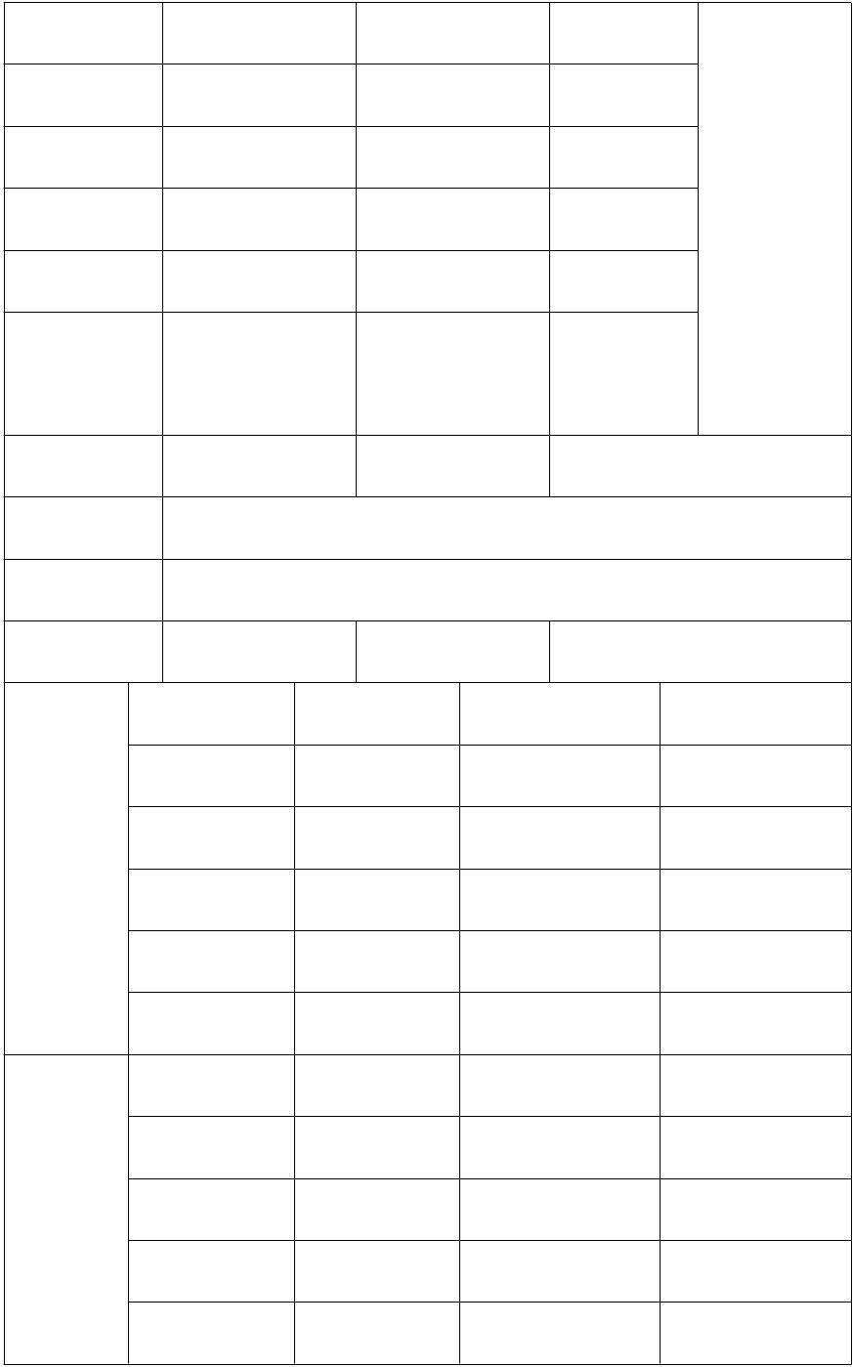
姓
名
性
别

民
籍
族
贯
出生日期
政治面貌

身份证件号码
学历/学位
现任行政
职 务
专业技术职务
工作单位
通信地址
邮 编
个
人
简
历
时间
/
参加工作时间
教 龄
现任行政职务
级 别
特殊说明
联系电话
所在单位 从事工作
（照片）
备 注

曾
主
荣
获
要
誉
获奖名称
获奖时间
授予单位
备注

称号和
奖 励

-1-
 | 学年度 | 工作量 （课时） | 备 注
 | 2014-2015
 | 2015-2016
 | 2016-2017
 | 单位盖章
从 事  德育或  思 想  政 治  教 育  工 作  情 况  (由所在  单 位  填写,不  超过 500  字) | 单位盖章

2014 年
以 来
教 学
工作量

-2-

先 进  事 迹  (由所在  单 位  填写,  不超过  1000字) | 单位盖章  年 月 日

-3-

所在  单位  意见 | （盖 章）  年 月 日
县（市、  区）  教育、  人社  部门  意见 | （盖 章） （盖 章）  年 月 日 年 月 日
市（州）  教育、  人社  部门  意见 | （盖 章） （盖 章）  年 月 日 年 月 日
省教育  厅、省人  社厅审  批  意 见 | （盖 章） （盖 章）  年 月 日 年 月 日

-4-

